附录1 W公司各仓库基本情况表
仓库 | 东经 | 北纬 | 发展潜力 | 产品种类
济南 | 117 | 36.7 | 2 | 1
淄博 | 118.1 | 36.8 | 1 | 1
聊城 | 116 | 36.4 | 1 | 1
东营 | 118.5 | 37.5 | 1 | 1
柳州 | 109.4 | 23.3 | 4 | 3
桂林 | 110.3 | 25.3 | 2 | 3
河池 | 108.1 | 24.7 | 1 | 3
济宁 | 116.9 | 35.6 | 2 | 1
临沂 | 118.4 | 38.9 | 1 | 1
菏泽 | 116.1 | 35.4 | 1 | 1
天津 | 117.2 | 39.2 | 1 | 3
中山 | 113.4 | 22.5 | 1 | 3
石家庄 | 114.5 | 38 | 2 | 3
邯郸 | 114.5 | 36.6 | 1 | 3
衡水 | 115.7 | 37.7 | 1 | 3
厦门 | 118.1 | 24.5 | 2 | 3
广州 | 113.3 | 23.1 | 3 | 2
佛山 | 113.1 | 23 | 1 | 2
韶关 | 113.7 | 24.9 | 1 | 2
肇庆 | 112.5 | 23.1 | 1 | 2
青岛 | 120.3 | 36.1 | 2 | 3
烟台 | 121.3 | 37.6 | 1 | 3
潍坊 | 119.1 | 36.7 | 1 | 3
南宁 | 108.3 | 22.8 | 1 | 3
梧州 | 111.3 | 23.5 | 1 | 3
赣州 | 114.9 | 25.9 | 1 | 1
福州 | 119.3 | 26.1 | 3 | 3
湛江 | 110.4 | 21.2 | 1 | 1
海口 | 110.3 | 20 | 1 | 1
玉林 | 110.2 | 22.7 | 1 | 1
茂名 | 110.9 | 21.7 | 1 | 1
梅州 | 116.1 | 24.3 | 1 | 3
深圳 | 114.1 | 22.6 | 2 | 3
南昌 | 115.9 | 28.7 | 1 | 3
上饶 | 118 | 28.5 | 1 | 3
宜春 | 114.4 | 27.8 | 1 | 3

附录2 W公司各仓库数据调整表
仓库 | 东经 | 北纬 | 发展潜力 | 产品种类
济南 | 3.308726 | 5.721868 | 2 | 1
淄博 | 4.898842 | 5.797655 | 1 | 1
聊城 | 1.863166 | 5.494509 | 1 | 1
东营 | 5.477065 | 6.328159 | 1 | 1
柳州 | -7.67753 | -4.4335 | 4 | 3
桂林 | -6.37652 | -2.91777 | 2 | 3
河池 | -9.55676 | -3.37249 | 1 | 3
济宁 | 3.16417 | 4.888219 | 2 | 1
临沂 | 5.332509 | 7.389168 | 1 | 1
菏泽 | 2.007722 | 4.736646 | 1 | 1
天津 | 3.597838 | 7.616527 | 1 | 3
中山 | -1.89529 | -5.03979 | 1 | 3
石家庄 | -0.30517 | 6.707091 | 2 | 3
邯郸 | -0.30517 | 5.646082 | 1 | 3
衡水 | 1.429498 | 6.479732 | 1 | 3
厦门 | 4.898842 | -3.52406 | 2 | 3
广州 | -2.03985 | -4.58507 | 3 | 2
佛山 | -2.32896 | -4.66086 | 1 | 2
韶关 | -1.46162 | -3.22092 | 1 | 2
肇庆 | -3.19629 | -4.58507 | 1 | 2
青岛 | 8.079073 | 5.26715 | 2 | 3
烟台 | 9.524633 | 6.403945 | 1 | 3
潍坊 | 6.344401 | 5.721868 | 1 | 3
南宁 | -9.26764 | -4.81243 | 1 | 3
梧州 | -4.93097 | -4.28193 | 1 | 3
赣州 | 0.27305 | -2.46306 | 1 | 1
福州 | 6.633513 | -2.31148 | 3 | 3
湛江 | -6.23197 | -6.02501 | 1 | 1
海口 | -6.37652 | -6.93445 | 1 | 1
玉林 | -6.52108 | -4.88822 | 1 | 1
茂名 | -5.50919 | -5.64608 | 1 | 1
梅州 | 2.007722 | -3.67564 | 1 | 3
深圳 | -0.8834 | -4.96401 | 2 | 3
南昌 | 1.71861 | -0.34104 | 1 | 3
上饶 | 4.754286 | -0.49261 | 1 | 3
宜春 | -0.44973 | -1.02312 | 1 | 3

附录3 仓库间的模糊相似矩阵
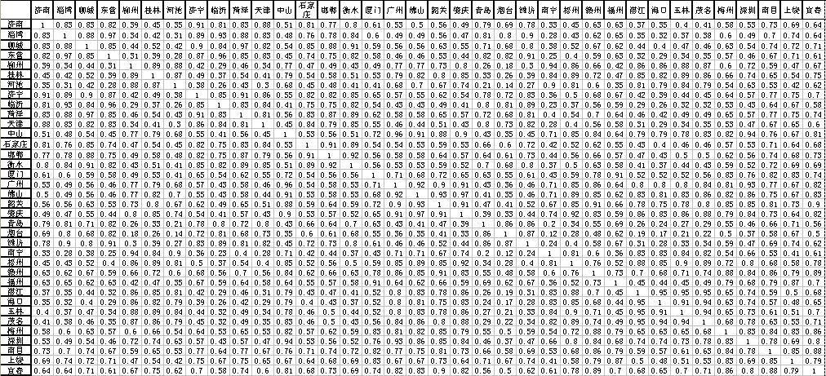
附录4 各仓库年出库台数
地点 | 年出库台数 | 地点 | 年出库台数
济南 | 75000 | 肇庆 | 9000
石家庄 | 60000 | 玉林 | 11000
衡水 | 16000 | 茂名 | 35000
东营 | 13000 | 湛江 | 15000
邯郸 | 16000 | 海口 | 18000
聊城 | 11500 | 梧州 | 7000
天津 | 55000 | 柳州 | 180000
淄博 | 10000 | 桂林 | 60000
潍坊 | 20000 | 河池 | 42000
荷泽 | 12500 | 南宁 | 56000
济宁 | 65000 | 南昌 | 44000
临沂 | 26000 | 赣州 | 43000
中山 | 40000 | 宜春 | 6500
梅州 | 10000 | 上饶 | 3300
韶关 | 13000 | 福州 | 60000
深圳 | 100000 | 厦门 | 60000
广州 | 150000 | 青岛 | 85000
佛山 | 22000 | 烟台 | 25000

附录5 第一种RDC设立方案下物流费用表
物流费用表
影响成本因素 |  |  |  | 成本
地点 | 距离 | 月销售  金额 | 区域月销售总金额 | 年配送费 | 区域  年总配送费 | RDC  内部费用 | 工厂至ＲＤＣ费用 | 区域总物流  费用
区域1（RDC：济南）
济南 | 0 | 1250 | 8171 | 0 | 219.7823 | 204.1379 | 921.69 | 1345.61
石家庄 | 314 | 1000 | 8171 | 371468
衡水 | 189 | 267 | 8171 | 59624
东营 | 194 | 217 | 8171 | 49726
烟台 | 499 | 417 | 8171 | 245969
邯郸 | 260 | 267 | 8171 | 82023
聊城 | 113 | 192 | 8171 | 25622
天津 | 347 | 917 | 8171 | 376299
淄博 | 99 | 167 | 8171 | 19520
潍坊 | 197 | 333 | 8171 | 77685
青岛 | 318 | 1417 | 8171 | 532950
荷泽 | 246 | 208 | 8171 | 60630
济宁 | 140 | 1083 | 8171 | 179425
临沂 | 228 | 436 | 8171 | 116882
区域2（RDC：中山）
中山 | 0 | 687 | 7192 | 0 | 100.9391 | 190.9394 | 93.21 | 385.0691
梅州 | 380 | 167 | 7192 | 74925
韶关 | 257 | 217 | 7192 | 65874
深圳 | 78 | 1667 | 7192 | 153792
广州 | 30 | 2500 | 7192 | 88726
佛山 | 64 | 367 | 7192 | 27762
肇庆 | 124 | 150 | 7192 | 22004
玉林 | 366 | 187 | 7192 | 79381
茂名 | 291 | 583 | 7192 | 200817
湛江 | 360 | 250 | 7192 | 106472
海口 | 434 | 300 | 7192 | 154029
梧州 | 258 | 117 | 7192 | 35609
区域3（RDC：柳州）
柳州 | 0 | 3000 | 5633 | 0 | 64.0013 | 14.3312 | 269.548 | 347.8805
桂林 | 163 | 1000 | 5633 | 192832
河池 | 196 | 700 | 5633 | 162310
南宁 | 258 | 933 | 5633 | 284871
区域4（RDC：南昌）
南昌 | 0 | 728 | 1605 | 0 | 39.9458 | 30.492 | 167.7456 | 238.1834
赣州 | 420 | 715 | 1605 | 356089
宜春 | 213 | 107 | 1605 | 27298
上饶 | 247 | 55 | 1605 | 16071
区域5（RDC：福州）
福州 | 0 | 1000 | 2000 | 0 | 26.263 | 36.72 | 123 | 185.983
厦门 | 222 | 1000 | 2000 | 262630
合计总成本 |  |  |  |  |  |  |  | 2502.726
注：1、其中距离单位为公里；费用、销售金额单位为万元
2、影响成本因素栏的距离指各仓库所在城市至区域RDC所在城市的公路里程；
3、成本栏中配送费指RDC所在城市至辐射区域内各仓库所在城市的配送费

附录6 第二种RDC设立方案下物流费用表
物流费用表
影响成本因素 |  |  |  | 成本
地点 | 距离 | 月销售  金额 | 区域月销售总金额 | 年配  送费 | 区域年  总配送费 | RDC  内部费用 | 工厂至  ＲＤＣ费用 | 区域  总物流费用
区域1（RDC：济南）
济南 | 0 | 1250 | 8171 | 0 | 219.7823 | 204.1379 | 921.69 | 1345.61
石家庄 | 314 | 1000 | 8171 | 371468
衡水 | 189 | 267 | 8171 | 59624
东营 | 194 | 217 | 8171 | 49726
烟台 | 499 | 417 | 8171 | 245969
邯郸 | 260 | 267 | 8171 | 82023
聊城 | 113 | 192 | 8171 | 25622
天津 | 347 | 917 | 8171 | 376299
淄博 | 99 | 167 | 8171 | 19520
潍坊 | 197 | 333 | 8171 | 77685
青岛 | 318 | 1417 | 8171 | 532950
荷泽 | 246 | 208 | 8171 | 60630
济宁 | 140 | 1083 | 8171 | 179425
临沂 | 228 | 436 | 8171 | 116882
区域2（RDC：中山）
中山 | 0 | 687 | 12825 | 0 | 444.0265 | 340.992 | 173.992 | 959.0105
梅州 | 380 | 167 | 12825 | 74925
韶关 | 257 | 217 | 12825 | 65874
深圳 | 78 | 1667 | 12825 | 153792
广州 | 30 | 2500 | 12825 | 88726
佛山 | 64 | 367 | 12825 | 27762
肇庆 | 124 | 150 | 12825 | 22004
玉林 | 366 | 187 | 12825 | 79381
茂名 | 291 | 583 | 12825 | 200817
湛江 | 360 | 250 | 12825 | 106472
海口 | 434 | 300 | 12825 | 154029
梧州 | 258 | 117 | 12825 | 35609
柳州 | 487 | 3000 | 12825 | 1728391
桂林 | 464 | 1000 | 12825 | 548921
河池 | 637 | 700 | 12825 | 527508
南宁 | 567 | 933 | 12825 | 626054
区域3（RDC：南昌）
南昌 | 0 | 728 | 1605 | 0 | 39.9458 | 30.492 | 167.7456 | 238.1834
赣州 | 420 | 715 | 1605 | 356089
宜春 | 213 | 107 | 1605 | 27298
上饶 | 247 | 55 | 1605 | 16071
区域4（RDC：福州）
福州 | 0 | 1000 | 2000 | 0 | 26.263 | 36.72 | 123 | 185.983
厦门 | 222 | 1000 | 2000 | 262630
合计总成本 |  |  |  |  |  |  |  | 2728.787
注：1、其中距离单位为公里；费用、销售金额单位为万元
2、影响成本因素栏的距离指各仓库所在城市至区域RDC所在城市的公路里程；
3、成本栏中配送费指RDC所在城市至辐射区域内各仓库所在城市的配送费

附录7 方案一区域中心选址非线性规划
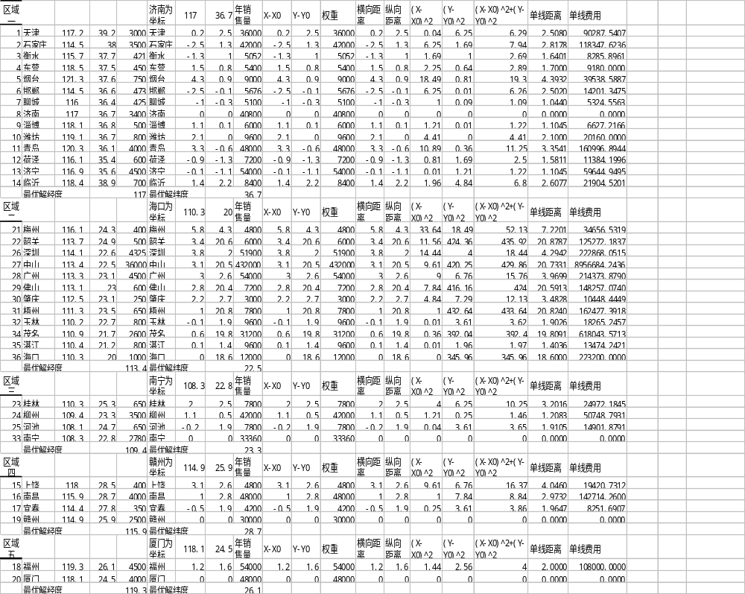
附录8 方案二区域中心选址非线性规划
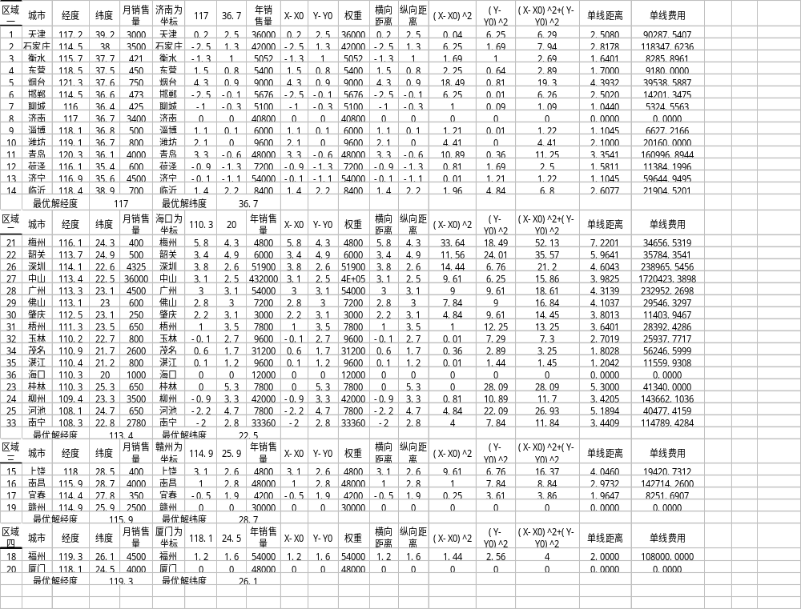

附录9 河北所有地区订单运量分布表
根据公式①得到河北所有地区订单运量分布表：

河北所有地区订单运量分布表
月份 | 订单类别 | <20立方米 | 20-40立方米 | 40-100立方米 | >100立方米 | 合计
1月份 | 订单数 | 20 | 9 | 17 | 4 | 50
1月份 | 运量 | 200 | 270 | 1190 | 475 | 2135
2月份 | 订单数 | 10 | 8 | 12 | 3 | 33
2月份 | 运量 | 100 | 240 | 855 | 367 | 1562
3月份 | 订单数 | 15 | 7 | 12 | 6 | 40
3月份 | 运量 | 150 | 135 | 840 | 664 | 1789
注：运量单位为立方米，订单单位为票
附录10 秦皇岛唐山地区运量基本情况
在得知了河北所有地区订单运量分布后根据公式②得到秦皇岛唐山地区运量基
本情况：
秦皇岛唐山地区运量基本情况
月份 |  |  | <20立方米 | 20-40立方米 | 40-100立方米 | >100立方米 | 合计
1月份 | 海运 | 运量 | 46 | 63 | 276 | 110 | 495
 | 陆运 | 运量 |  |  |  |  | 124
2月份 | 海运 | 运量 | 26 | 61 | 219 | 94 | 400
 | 陆运 | 运量 |  |  |  |  | 100
3月份 | 海运 | 运量 | 41 | 37 | 228 | 180 | 486
3月份 | 陆运 | 运量 |  |  |  |  | 122
注：运量单位为立方米，订单单位为票

附录11 部分数据表设计
部分数据表设计如下
表11-1代理地区信息表
代理地区信息表
字段名称 | 逻辑名称 | 数据类型 | 主码
地区代码 | Area_no | varchar2(10) | Y
地区名称 | Area_name | varchar2(10)
地区RDC编号 | Ardc_no | varchar2(40)

表11-2 客户档案表
客户档案表
字段名称 | 逻辑名称 | 数据类型 | 主码
客户编号 | Cous_no | varchar2(10) | Y
客户名称 | Cous_name | varchar2(60)
公司编号 | Cp_no | varchar2(10)
地址 | Addr | varchar2(60)
联系电话 | Tele | varchar2(40)
传真 | Fax | varchar2(40)
Email | Email | varchar2(40)
邮政编码 | Postno | varchar2(40)
开户行 | Acc | varchar2(40)
账号 | Bank_no | varchar2(40)
信誉评价 | Score | varchar2(500)
建档日期 | Opt_time | date
备注 | Notes | varchar2(200)

表11-3客户公司信息表
客户公司信息表
字段名称 | 逻辑名称 | 数据类型 | 主码
公司编号 | Cp_no | varchar2(10) | Y
公司名称 | Cp_name | varchar2(60)
公司负责人 | Cp_p | varchar2(12)
联系电话 | Tele | varchar2(40)
地址 | Addr | varchar2(60)
地区代码 | Area_no | varchar2(10)
备注 | Notes | varchar2(200)

表11-4 出库作业单信息主表
出库作业单信息主表
字段名称 | 逻辑名称 | 数据类型 | 主码
流水编号 | Sen_no | varchar2(10) | Y
单据编号 | Bill_no | varchar2(10)
出库单编号 | Outfm_no | varchar2(10)
单据类别 | Bill_cls | varchar2(12)
出库时间 | Out_time | date
操作时间 | Opt_time | date
货币单位 | Cury_unit | varchar2(12)
出库标志 | Out_flg | char(1)
签封编号 | Lab_no | varchar2(10)
签封状态 | Lab_sta | varchar2(10)
操作员编号 | Optr_no | varchar2(12)
车牌号码 | Mark_no | varchar2(15)
备注 | Notes | varchar2(200)

表11-5 出库作业单信息明细表
出库作业单信息明细表
字段名称 | 逻辑名称 | 数据类型 | 主码
流水编号 | Sen_no | varchar2(10)
货物编号 | Gos_no | varchar2(10)
仓库编号 | Stk_no | varchar2(10)
库位编号 | Posn_no | varchar2(10)
出库数量 | Out_num | number(16，4)
出库重量 | Out_wei | number(16，4)
出库价总额 | Out_val | number(16，4)
数量单位 | Num_unit | varchar2(20)
重量单位 | Wei_unit | varchar2(20)
货币单位 | Cury_unit | varchar2(20)
计价数目 | Cout_num | number(16，4)
仓储单位 | Stk_pri | number(16，4)

表11-6 订单信息主表
订单信息主表
字段名称 | 逻辑名称 | 数据类型 | 主码
单据编号 | Bill_no | varchar2(10) | Y
客户编号 | Cous_no | varchar2(10)
操作日期 | Opt_time | date
发货日期 | Pick_time | date
状态标志 | Sta_flag | char(1)
备注 | Notes | varchar2(200)

表11-7 订单信息明细表
订单信息明细表
字段名称 | 逻辑名称 | 数据类型 | 主码
单据编号 | Bill_no | varchar2(10) | Y
货物编号 | Gos_no | varchar2(10)
数量单位 | Num_unit | varchar2(12)
重量单位 | Wei_unit | varchar2(12)
货币单位 | Cury_unit | varchar2(12)
数量 | Num | number(16，4)
重量 | Wei | number(16，4)
运输数量 | Tra_num | number(16，4)
运输重量 | Tra_wei | number(16，4)
运输价值额 | Tra_val | number(16，4)

表11-8 作业单主表
作业单主表
字段名称 | 逻辑名称 | 数据类型 | 主码
单据编号 | Bill_no | varchar2(10) | Y
车辆编号 | Car_no | varchar2(10)
运输公司 | Tra_cp | varchar2(10)
司机姓名 | Dri_name | varchar2(10)
运输时间 | Tra_time | date
预计到达时间 | Plan_time | date
实际到达时间 | Fina_time | date
到达地点 | Area_no | varchar2(10)
状态标志 | Sta_flag | char(1)
操作员编号 | Optr_no | varchar2(12)
运输线路 | Tra_line | varchar2(20)
备注 | Notes | varchar2(200)

